

**北京邮电大学高等教育自学考试**

**毕业设计（论文）任务书**

|  |  |  |  |  |  |  |  |  |  |
| --- | --- | --- | --- | --- | --- | --- | --- | --- | --- |
| 姓名 | 刘泽 | | 准考证号 | | 060116400202 | | 专业 | 工程管理 | |
| 工作单位 | 北京华人启星科技有限公司 | | | | | | 职务岗位 | 前端开发工程师 | |
| 邮箱 | 1098367891@qq.com | | | | | | 联系电话 | 18514588715 | |
| 自考本科前学历 | 大专 | | | 毕业院校 | | 廊坊师范学院 | | 所学专业 | 电脑艺术设计 |
| 设计（或论文）题目 | | | | 项目时间管理在听评课系统开发中的应用 | | | | | |
| 论文提纲模板  绪论：   1. 选题背景与意义   随着互联网时代的到来，计算机、平板电脑、手机已经成为我们生活中的必备品，软件行业也在持续蓬勃发展，听评课系统将课堂观察各个量表嵌入系统，满足督学、教研备课组教师、学生及执教者等多元主体能利用手机、平板电脑等移动终端，在听课过程中对教师上课、学生听课的各类表现性信息进行随手采集并录入系统，通过后台处理可以将课堂转变为客观的、量化的图表，并形成最终的评估结论。  目前市场上符合用户需求的项目几乎空白，该系统如期完成，可以使学校每学期教学活动中开展的听评课活动及常规备课组听课变得更加简单快捷，代替传统的纸质化评课方式，同时该软件与学校教学相关管理者、一线教师紧密相连，利于公司品牌推广，同时开拓学校教务部门。   1. 研究对象及研究方法   运用项目时间管理知识，绘画WBS，单代号/双代号网络图、资源分配状况图、甘特图，找出项目关键路径，对进行计划进行控制保证项目顺利实施。  第一章：项目时间管理理论概述   1. 项目时间管理的定义 2. 项目时间管理的意义 3. 项目时间管理的内容   第二章：听评课项目概况   1. 企业简介 2. 听评课项目概况 3. 听评课项目要达到的目标   第三章：听评课项目时间管理的实施   1. 活动定义 2. 活动排序 3. 估算活动资源 4. 估算活动持续时间 5. 制定进度计划 6. 进度计划控制   第四章：听评课项目时间管理效果的评价与总结  基于项目实施的情况，对项目完成后的效果进行评价，对实施中的经验、教训加以总结，形成制度规范，为后续项目的时间管理提供借鉴。  结束语：  论文研究的结论，总结项目时间管理的经验和教训，为其他项目的时间管理提供参考依据。 | | | | | | | | | |
| 本人在该设计中完成的具体工作：   1. 收集分析理论知识 2. 分析项目的具体工作 3. 根据每项工作的实际状况进行排序 4. 估算每项工作的资源分配，从而估算整个项目需要的资源 5. 估算每项工作的时间，从而估算项目的整个开发周期 6. 绘制进度计划网络图 7. 跟进项目进度，采取措施及时调整进度计划，保证项目按期完成 8. 项目时间管理实施效果总结和评价 | | | | | | | | | |
| 主要参考文献、资料：  [1]张春霞.[翻译项目管理中时间管理的探索](http://210.41.165.2:9053/kns/detail/detail.aspx?QueryID=0&CurRec=1&recid=&FileName=HWYY201822021&DbName=CJFDTEMP&DbCode=CJFQ&yx=&pr=CFJD2018;CJFR2018;&URLID=)[J]，海外英语，2018.11.23  [2]朱磊，通信工程项目施工的时间管理研究，电信快报，2018.09.10  [3]王大明，项目时间管理的创新时间及总结[J]，新技术心工艺，2018.06.25  [4]刘毅, 北方大学资产管理系统项目进度计划优化研究[J],中国地质大学（北京）硕士论文，2017.05.01  [5][冯旭](http://210.41.165.2:9053/kns/popup/knetsearchNew.aspx?sdb=CJFQ&sfield=%e4%bd%9c%e8%80%85&skey=%e5%86%af%e6%97%ad&scode=35827149%3b)，[WBS在信息系统项目时间管理中的应用](http://210.41.165.2:9053/kns/detail/detail.aspx?QueryID=3&CurRec=20&recid=&FileName=DZRU201619068&DbName=CJFDLAST2016&DbCode=CJFQ&yx=Y&pr=&URLID=10.1108.tp.20161008.0928.120)[J]，[电子技术与软件工程](http://210.41.165.2:9053/kns/NaviBridge.aspx?bt=1&DBCode=CJFD&BaseID=DZRU&UnitCode=&NaviLink=%e7%94%b5%e5%ad%90%e6%8a%80%e6%9c%af%e4%b8%8e%e8%bd%af%e4%bb%b6%e5%b7%a5%e7%a8%8b)，2016.10.08  [6]乔元兴，市政工程项目时间管理相关问题研究[J]，现代商贸工业，2016.06.22  [7]邱士军，项目时间管理的实施以控制策略[J]，科技创新与应用，2015.11.28  [8]竺颖杰，有关时间管理对工程项目管理的作用探索[J]，科技创新与应用，2015.11.28  [9]王丽珍，项目时间管理[M],中国电力出版社，2015.1  [10]陈祥云，项目时间管理的流程及进度控制——兼谈广州白云国际机场社会治安视频监控系统工程项目建设的时间管理[J]，企业改革与管理，2014.09.09 | | | | | | | | | |
| 审批意见 | | 教师签字： | | | | | | | |

任务书下达时间（教师填写） 年 月 日

注：本表格式可调整， 填写后A4纸双面打印，一式两份。

**北京邮电大学高等教育自学考试**

**毕业设计（论文）评定表**

|  |  |  |  |  |  |
| --- | --- | --- | --- | --- | --- |
| 姓名 | 刘泽 | 准考证号 | 060116400202 | 专业 | 工程管理 |
| 毕业设计  （论文）题目 | | 项目时间管理在听评课系统开发中的应用 | | | |
| 毕业设计（论文）摘要：  随着互联网时代的到来，计算机、平板电脑、手机已经成为我们生活中的必备品，软件行业也在持续的蓬勃发展。软件开发项目中的管理受到了越来越多的管理者的重视，项目管理理论也被应用到软件开发项目中。项目时间管理、项目成本管理与项目质量管理是项目管理的“三要素”，尤其项目时间管理在软件开发过程中起着至关重要的因素。在听评课系统项目开发过程中，以项目时间管理理论作为依据，深入分析，运用项目时间管理的相关原理、方法和工具，对项目中的工作进行分解、排序、估算项目资源、估算项目工期、制定进度计划基准、实施进度控制，保证项目有条不紊的进行，能如期或者提前完成。同时总结项目开发过程中项目时间管理的不足和优点，为其他项目的管理提供参考依据。  论文全文共 13228 字 | | | | | |
| 论文答辩小组评语及投票表决结果：（由答辩小组组长填写，答辩成绩优、良、及格、不及格评定）  答辩小组组长： （签名）  年 月 日 | | | | | |

**注：本表格式可调整，A4纸一页打印，一式两份，一份附在论文前，一份于递交论文时上交北邮自考办。**

**摘要**

随着互联网时代的到来，计算机、平板电脑、手机已经成为我们生活中的必备品，软件行业也在持续的蓬勃发展。软件开发项目中的管理受到了越来越多的管理者的重视，项目管理理论也被应用到软件开发项目中。项目时间管理、项目成本管理与项目质量管理是项目管理的“三要素”，尤其项目时间管理在软件开发过程中起着至关重要的因素。在听评课系统项目开发过程中，以项目时间管理理论作为依据，深入分析，运用项目时间管理的相关原理、方法和工具，对项目中的工作进行分解、排序、估算项目资源、估算项目工期、制定进度计划基准、实施进度控制，保证项目有条不紊的进行，能如期或者提前完成。同时总结项目开发过程中项目时间管理的不足和优点，为其他项目的管理提供参考依据。

绪论 6

（一）选题背景与意义 6

（二）研究对象及研究方法 6

第一章：项目时间管理概述 7

（一）项目时间管理的定义 7

（二）项目时间管理的意义 7

（三）项目时间管理的内容 8

1． 项目活动定义 8

2． 项目活动排序 9

3． 估算项目活动持续时间 9

4． 活动资源估算 10

5． 制定进度计划 10

6． 项目进度计划控制 11

第二章：听评课项目概况 12

（一） 企业简介 12

（二） 听评课项目概况 12

（三） 听评课项目要达到的目标 15

第三章：听评课项目时间管理的实施 15

（一） 活动定义 15

（二） 活动排序 16

（三） 估算活动资源 18

（四） 估算活动持续时间 19

（五） 制定进度计划 21

（六） 进度计划控制 24

第四章：听评课项目时间管理效果的评价与总结 27

结束语 28

参考文献： 29

# 绪论

## （一）选题背景与意义

随着互联网时代的到来，计算机、平板电脑、手机已经成为我们生活中的必备品，软件行业也在持续蓬勃发展。

听评课系统将课堂观察各个量表嵌入系统，满足督学、教研备课组教师、学生及执教者等多元主体能利用手机、平板电脑等移动终端，在听课过程中对教师上课、学生听课的各类表现性信息进行随手采集并录入系统，通过后台处理可以将课堂转变为客观的、量化的图表，并形成最终的评估结论。

产品功能特点：

1、听评课系统，将原有的纸质评课表、主观的评价、经验式的判断等传统听评课方式，转变为数字化、标准化、可量化的课堂教学观察。

2、实现听课现场随手打分，代替原有纸质评分表，自动生成统计分数。

3、产品界面简单易操作，避免学习成本，普通用户使用中不需记忆使用账户，利于用户接受和推广使用。

项目投放意义：

1、项目功能适应学校每学期教学活动中开展的听评课活动及常规备课组听课，需求功能利用率较高，与学校教学相关管理者、一线教师紧密相连，利于公司品牌推广，同时开拓学校教务部门。

2、项目功能定位紧贴用户需求，市场上目前符合用户要求的项目基本空白，并且开发周期短，投入少，售后服务工作量少，可定义为低售价、适合大规模投放的一款流量型项目。

3、项目预期使用者为学校教职工的较大占比，可借助展开页或提交反馈页展示公司已有项目，实现其他相关应用的推广作用。

## （二）研究对象及研究方法

每一个项目都有它存在的意义，但是只有当整个项目能在规定的时间内、规定的成本条件下完成并且真正意义上地满足项目各个干系人的要求，这才是一个真正成功的项目。因此每一个软件项目成功的基本要素包括：时间、成本、质量、范围等。尤其时间因素在其中有着非常大的干扰因素。随着市场经济、互联网的快速推动发展，尤其是软件行业，软件项目如果没能在规定的时间内进入市场，也许已经有很多竞争的软件已经完成进入市场侵蚀着自己发现的一片广阔天地。所以在现在的软件项目管理中，如何做好项目时间管理是值得我们重视并且思考和研究的。

本文将以听评课系统项目为例进行研究，以项目时间管理理论作为依据深入分析。运用项目时间管理的方法、工具和相关原理，识别项目中具体的工作包，绘画WBS网络图；分析每个工作包的逻辑关系将其工作包进行排序，并且绘画单代号/双代号网络图；估算项目中大概需要的资源并且估算每项工作具体需要的资源；估算项目工作包的持续时间并且得到项目持续时间；制定项目进度计划里程碑，找到项目中的关键路径和关键活动；随着项目的进行根据进度计划标准分析项目进行情况，根据变化进行进度计划控制，保证该项目顺利实施。对于企业为了更好在快速发展的时代下生存下来，科学的进行项目时间管理是非常重要的，同时还能帮助企业提升品牌能力，在复杂的生存环境下，提高自己企业的市场竞争力。

# 第一章：项目时间管理概述

## （一）项目时间管理的定义

项目时间管理又叫项目工期管理或项目进度管理。它是为确保项目按时完成所开展的一系列管理活动与过程。虽然是叫时间管理，其实就是自己对时间的管理。在学生时代，发现好多学生在寒暑假并不会合理安排时间来完成作业，总是在开学的前几天开始通宵达旦的赶作业，其实这是一种不好的行为。老师布置作业就是为了让学生掌握知识点，学生如果通过这种方式来完成作业只是为了应付老师，并没有达到作业所起到的作用，自己也没有真正意义上的学习到知识。好的时间安排者，从放假的开始到最后一天都会把每天要完成的任务安排的非常合理化，保证自己作业按时可以完成，同时也不耽误学习其他知识，还保证了自己娱乐时间的丰富和美好性。所以我们要做一个好的时间安排者，做项目也是如此，合理的安排了时间才会保证项目的顺利执行。

## （二）项目时间管理的意义

项目时间管理有着重大的理论及实践价值，其重要性主要体现在以下几个方面：

第一，可减轻工作压力，工作压力小了，才会充足的精力就去做事情并且完成事情。

第二，可帮助人们思考工作计划，合理的工作计划是保证工作顺利执行的条件。

第三，可统筹兼顾资源的使用率。由于资源是有限的，所以要求我们要合理地安排项目进度，各项活动在总的工期内稳定有序的进行是合理进行时间安排的结果。如果在项目过程中造成很多人员、任务的瓶颈期，这都是盲目地进行时间安排，使得资源没有得到充分的利用。

第四，可提高团队执行效率。 只有在项目进行完时间管理和规划之后，使得没想任务都有了明确的完成期限。这样就可以调起团队成员的动力、创新力及工作效率，保证任务在规定时间内完成。

第五，可以降低项目的风险性。进度控制贯穿项目的整个周明周期，帮助你发现问题及隐形的问题，并且及时的采取措施，从而降低项目进行过程中的风险性。

## （三）项目时间管理的内容

项目管理中的一大重要内容就是如何科学合理地安排项目的工作时间，这么做就是保证项目按时完成、同时达到最大经济效益、企业竞争力。其实项目时间管理也是有一些步骤组成的，不仔细揣摩分析，你根本不知道每个步骤的先后执行顺序，这些步骤之间的交叉和必然的联系，并且影响是非常的紧密，一般情况下，我们会将项目时间管理分为以下几个步骤：

### 项目活动定义

活动定义其实就是识别和掌握整个项目的业务，将业务拆分成各个功能点，但是整个功能点必须保证是最小的，并且易于管理，易于完成。这些功能就是活动，如果每一个任务都完成的非常出色，不会引起其他任务的并发，当这些任务全部完成时，整个项目也就完成了。

在实际的项目管理过程中，第一步就是要把整个项目拆解成几个或者很多个具体的工作活动或者任务，然后将这些活动形成一个活动清单，这些活动只有逐个实施完成之后，才能够保障整个项目或者产品的交付。其实在很多项目的进行过程中，还要根据具体的实施情况，将任务进行细分、更新、增加或者减少、变更活动。一般情况下，细分活动或者增加活动的内容，相对应的成本和时间也会有所增加，因此我们一定要识别出项目的范围，保证工作包的细化度。项目变更是避免不了的，所以在项目管理中我们一定要非常注意并且加以重视。

### 项目活动排序

活动排序其实就是明确各活动间的相互联系、明确任务的先后执行顺序。往深处讲，就是要对识别出的各项活动进行分析，最终明确他们之间的先后顺序和其内在错综复杂的的交叉逻辑关系等。根据具体项目最终要实现的成果，在项目的总体要求下结合市场上的真实实际情况，根据各项活动路径，分析并排查出其中的先后依赖和项目并联的关系，将活动顺序或者工作顺序排列出来形成网络图。在排列的时候，一定要考虑项目自身的优先逻辑吮吸，同时还要考虑其内部和外界的各种依赖关系。设立项目里程碑计划是项目排序的重点工作，要找出项目中真正关键的工作包并且明确这些关键工作包的具体完成时间，这些关键点将会成为项目总体目标实现的首要条件。优先图示法、箭头图示法、条件图示法、网络模型法等是项目活动排序过程中一般会采用的方法，最终形成一套项目活动顺序网络图。

### 估算项目活动持续时间

估算项目各项活动所需要的时间，然后根据活动顺序识别出项目具体需要的时间就是活动持续时间估算的具体工作。项目工期估算是根据项目产品要求、特征、资源等情况列出整个项目活动所需要的完成时间在具体的项目实施开发过程中，项目的活动工期存在很多影响和限制项目活动持续时间的因素，主要的影响因素有如下几种：

第一，项目管理团队中人员的专业技能水平和相互配合协调。项目管理团队中由于其人员的工作经验、学历和对工作技能的掌握程度存在很多的差异性，另外，由于团队成员在一起工作时间时间的长短、对具体项目实施的理解以及个人的性格等原因的影响，他们之间的默契和配合程度也会受到影响。此外，项目实施的进展情况就会因为由于这些原因俄日受到影响。

第二，突发事件的影响。在具体的项目实施过程中，总是会发生一些突发性的事件发生，比如，主要的技术负责人由于工作原因或者身体上的疾病离开了工作岗位，施工中发生重大天气变化使得施工进程拖延。

第三，每个项目的工作内容不同，项目的实施方案不同，有时候需要增加学习成本，从而会影响项目的工作时间

第四，效率和失误。在具体的实施开发过程中，参与项目管理的各位人员一般不能保证一样的地工作节奏和工作效率，此外，由于个别管理人员的失误，不可避免地会影响项目实施的进度效率，作为一个有限度的理性个人，工作中的错误总是不可避免的。

在实际工程中，工期估算可采取专家评估、模拟估算、定量型的基础工期、保留时间等几种方式。活动持续时间估算是编制项目进度计划基础，活动持续时间估算必须客观、准确，在估算过程中所使用的各种约束和假设条件应予特殊说明。

### 活动资源估算

活动资源估算就是估算每项活动所需要的硬件资源和人力资源的过程，这个估算过程中与成本息息相关。对于软件项目而言，就是要识别每个功能所需要花费的人力资源。这个过程的输入包括组织过程资产、事业环境因素、活动清单、资源日历、活动属性等内容。工具和技术包括专家备选方案分析、以往类似项目的数据、专家判断、自下而上估算、备选方案分析、自下而上估算、项目管理软件。输出包括活动资源分解结构、项目具体文件、资源需求、工作分解结构等。

### 制定进度计划

项目的进度计划意味着明确定义项目活动的开始和结束日期，这是一个反复确认的过程。项目经理应根据WBS工作包、WBS工作包的先后开始排序、估算的活动资源、估算的活动持续时间等其他内容进行充分的评估，在项目的目标工期内制定本项目的节点时间和具有意义的里程碑时间和具体的进度时间安排。

（1）里程碑计划

在每一个项目开始之前，一定要明确该项目的项目目标，项目目标不只包括质量目标、成本目标，其实还包括时间目标。因为为了清晰的了解项目的具体进展，我们一定要先制定一个里程碑计划，确定项目中重要工作的完成时间。这样可以通过对比里程碑计划的时间与实际开发过程中的时间，开确定项目是否按时预计计划执行，帮助进度计划控制。

（2）具体进度计划

有了工作任务分解之后的工作包，确定了每个工作包的具体联系，同时制定了里程碑计划，我们接下来就可以进一步细化形成一个具体的项目进度计划方案。我们在理解项目业务的基础上，虽然制定了初步的时间进度计划，但是具体的进度计划的确定，也离不开关键路径的确定。根据确定的工作时间确定出每一项工作的具体时间和预计的浮动时间。从项目计划开始，就是开始明确具体的工作安排，然后初步的确定项目的一些网络图，根据预计的时间参数来确定先的关键路径，进而实现时间在项目活动的有效管理。

### 项目进度计划控制

进度控制其实就是对进度的执行情况进行监督与控制，及早的发现并解决发现的问题。在进度控制过程中，要明确项目进度的影响因素、项目进度变更所带来的一切影响、进度变更后的应对措施等。同时要讲进度控制与项目的支出管理、质量管理、范围管理等联系到一起，提高各项管理活动的的协同性。

遇到大型，需求不太确定的项目时，为了防止出现事先预料不到的变化，一定要做项目变更管理，为了保证项目目标按时完成，应该适当得留出一定的时间进行解决、规避。在项目开发过程中，项目经理应该每天监督项目团队成员的工作，了解具体任务的完成情况，特别是每个里程碑计划是否按时完成。监督是始终不断的，如果出现了任务的延期，一定要立即介入、查找根源，找出具体应对措施，加班还是增加人员。千万不要寄希望于在下一个里程碑计划进行过程中进行调整，这么做下去，很可能会导致项目目标越来越远，最终无法弥补，这就是一个失败管理者经常会出现的想法。考虑时间进度变化的因素、进度计划对后续工作的影响是在进行工作调整前一定要想好。同时应掌握项目最新的进展情况，明确那些影响项目进展的问题和工作计划内容调整已经取得的成果。如果未能按计划完成工作，首先明确就是进度计划制定得合理不合理，第二在关注项目成员的工作效率问题。若进度计划制定地不合理，可以适当调整项目的时间安排，将该工作的时间适当放宽，适当对其他环节的工作时间进行压缩处理。若项目成员未能按计划的完成任务，就要及时的调整该成员的工作量，或者适当得增加项目团队的成员数量。在整个项目开发过程中，监督、督促和帮助项目成员去管理好自己的时间和明确具体的工作内容是项目经理必须做好的工作因为这样才能保证小目标的出现，最终实现项目最终产出果的呈现。

进度控制在整个项目管理工作的内容中起着非常重要的作用，它决定了师傅按着项目进度计划有条不紊的进行。但实际项目开发过程中会出现各种各样的问题导致项目活动不能按照计划顺利执行，所以作为一个好的项目经理一定要在项目监督阶段花大功夫，做更多的工作，每一个项目经理都希望自己负责的项目能够成功，这个过程中发现了问题一定要及时的处理，保证项目的时间和成本都花费在重要的工作上。

# 第二章：听评课项目概况

## 企业简介

北京华人启星科技有限公司位于北京丰台科技园区诺德中心，汇集了一批多年扎根教育体制改革、“想为教育做点什么”的高精尖人才、首席框架师及来自教育教学一线的管理者，致力于为教育行业提供个性化的综合应用解决方案。不断深化智能校园建设，增加研发投入，凭借专业技术水平和大量国家专利优势，已圆满完成一系列创新型教学项目，触及全国各地多个行业，逐渐形成集科研、生产、经销、咨询、培训、服务为一体的专业型团队。

深耕细作，开启未来，华人启星将与合作伙伴携手搭建多层次的交流平台，继续贯彻“以技术为依托向各行业拓展，以北京市场为中心向全国市场拓展”的发展理念，让新思路、新理念真正落地，以卓越的信誉和品牌树立行业典范。

## 听评课项目概况

听评课项目是一款具有PC和移动端的软件系统，通过公司长时间和学校客户的沟通调研，具体的需求如下：

基础信息管理：

1. 学校管理：各学校之间独立数据库；
2. 教师管理：录入学校参与听课活动的人员名单，指标包括姓名、教研备课组长，支持模板导入和新增录入两种方式；
3. 年级班级管理：分别预设学校年级名称、班级名称，满足听课现场信息录入时的年级、班级分别选择；
4. 参与评价人管理：教务管理者（建立指标库、组建评价表、发起评价活动、授权听课现场负责人、授权分数统计结果的查询权限），听课现场负责人（通常为教研组长或备课组长担任，有权选择已发起的活动、录入讲课课题、主讲人、授课地点等信息，发送二维码给听课者，组织评分活动），校内听课人（利用移动设备收到的二维码访问系统、完成评分表打分并提交），访客听课人（临时来访的听课人）；
5. 学年学期管理：可设置学年学期信息，利于多年使用数据的统计汇总；

相关人web页管理：

1. 相关人：教务管理者、教研组长、备课组长；
2. 建立指标库：教务管理者权限、参考“劳动关系学院项目”；
3. 组建评价表：评价表具备客观项评分和主观项录入功能、客观性评分支持手工分数录入或分数选项、预制评分表各项满分实时总计显示，教务管理者权限，参考“劳动关系学院项目”；
4. 发起评价活动并关联评价表（一次活动允许多个评价表、一节听课活动允许多个评价表由不同人分别评分）、可设置记名或匿名提交评分表、所以web页相关人具有权限；
5. 授权听课现场负责人：每次发起评价活动都可授权听课现场负责人；
6. 授权分数统计结果的查询权限；
7. 制定分数统计方式；
8. 授权分数统计结果的查询权限；

移动端评价：

1. 访问方式：基于微信小程序或公众号，不需要参与打分者记忆用户名、 密码等信息；
2. 听课现场负责人：建立听课现场信息（可课前临时录入，也支持由教 务管理者推送）包括课题、主讲人、授课年级班级、选择预设评课活动、选择评价表、按照评价表类型分别生成现场评分二维码、组织听课人通过现场扫码访问评分表、或向微信好友发送图片并识别二维码的方式访问评分表、手动录入现场听课人名单作为现场备注；
3. 听课人：通过现场扫码访问评价表（或者通过微信好友接收现场负责人发送的二维码并识别访问评分表）、完成评价表中各项内容、按照记名或匿名方式提交评价结果、评价表提交前中途退出并再次访问时保留原填写内容；
4. 二维码的有效期限可设置；
5. 建立听课现场信息：课前临时录入：

* 课题名称（支持中文、数字、符号的组合）录入；
* 主讲人录入：属于基础信息管理中教师管理部分、设置后支持模糊查询选择；
* 授课年级班级：属于基础信息管理年级班级设置部分、设置后支持先选择年级、再选择班级，避免一次罗列出全校班级名称不便选择、或者手工录入命名格式不规范；
* 评课活动录入：属于相关人web页管理发起评价活动设置、设置后支持下拉框选择；
* 评价表选择：属于相关人web页管理关联评价表设置、设置后对应评课活动存在相关的评价表选择，支持下拉框选择；
* 生成二维码：判断听课现场信息项没有空白项，如果有空白项弹出提示文字窗口，单击“生成评价二维码”按钮，跳转到二维码图片页面，支持图片分享和保存；

1. 评价表录入提交：

* 评价表具备客观项评分和主观项录入功能、客观性评分支持手工分数录入或分数选项；
* 评价表可实时计算已经选择或录入的分数统计；
* 判断评价表客观项没有空白项，如果有客观项空白弹出提示文字窗口；
* 评价表提交：完成评价表必填项后，单击“提交评价表”按钮，跳转到评价人信息页面，填写评价人姓名（如果关联评价表设置为匿名、显示“本次评价为匿名活动”文字），单击“完成提交”按钮，跳转到提交成功页面，显示“提交成功 感谢参与”文字；

数据统计查询：

1. 教务管理者权限：查询所有活动的评分统计，如果实名统计可查询实名评价内容、支持统计数据excel导出；
2. 教研组长、备课组长权限：负责的教研组、备课组分数统计查询、主观项内容查询、支持统计数据excel导出；
3. 按照一次评价活动进行数据计算；
4. 每次活动每项指标分项进行统计；
5. 按照学科、教研组、备课组查询；

## 听评课项目要达到的目标

听评课软件项目希望在学校9月1日开学之前测试完成，系统进入试运行阶段，用户如果有新需求变更，再进入补充修改。PC端可以导入用户数据，可以创建指标库，组件评级表，新建活动发起评课生成二维码，还可以查看听课活动的统计。微信小程序中听课负责人需要登录发起评课活动生成二维码，可以把二维码截图保存到本地，方便上课时分配到每个教师手中，评课人的不需要登录，使用微信的账户信息，减少用户的学习成本。

# 第三章：听评课项目时间管理的实施

## 活动定义

将项目分解为更小、更易管理的包、这些小的包就是保障项目顺利执行的详细任务，对于听评课系统项目，根据软件的开发需求，将系统中功能点进行拆分分解、分析，让项目的团队成员对项目所完成的任务有一个直观的认识，项目的工作分解结构都要落实到文档化的可交付成果。文档化的可交付成果月清晰，项目成员越能清楚通过文档清楚的明确自己的工作，规划自己的工作安排，同时也方便项目经理对该项目的管理和跟踪监控。该项目的工作分解结构图如3-1表所示。

|  |
| --- |
| 1. 系统设计 |
| 1.1系统原型设计 |
| 1.2系统UI设计 |
| 1. 系统开发 |
| 2.1 数据库的选择和表设计 |
| 2.2 前后端开发语言选择和框架搭建 |
| 2.3 系统功能开发 |
| 2.3.1 基础信息管理 |
| 2.3.1.1 学校管理 |
| 2.3.1.2角色权限管理 |
| 2.3.1.3 用户管理 |
| 2.3.1.4 学年学期管理 |
| 2.3.1.5 年级管理 |
| 2.3.1.6 班级管理 |
| 2.3.1.6 学科管理 |
| 2.3.2 指标库管理 |
| 2.3.2.1 指标分类管理 |
| 2.3.2.2 指标项管理 |
| 2.3.3 评价表管理 |
| 2.3.4 活动管理 |
| 2.3.4.1 电脑端活动管理 |
| 2.3.4.2 微信小程序活动管理 |
| 2.3.5 听课计划管理 |
| 2.3.5.1 电脑端听课计划管理 |
| 2.3.5.2 微信小程序听课计划管理 |
| 2.3.6微信小程序扫码评价 |
| 2.3.7 数据统计分析 |
| 2.3.8.1 电脑端数据统计分析 |
| 2.3.8.2 微信小程序数据统计分析 |
| 1. 系统测试 |
| 1. 系统试运行 |

表3-1

## 活动排序

在听评课工作分解结构的基础上，找出每个工作之间的关联关系，合理地进行排序，并且有些工作可以合成一种，字典管理（学年学期、年级、班级、学科、指标分类）最终的排序结构图如下表3-2。

|  |  |  |
| --- | --- | --- |
| 编号 | 任务名称 | 前置任务 |
| A | 系统原型设计 |  |
| B | 系统UI设计 | A |
| C | 数据库的选择和表设计 |  |
| D | 前后端开发语言选择和框架搭建 |  |
| E | 学校管理 | B、C、D |
| F | 角色权限管理 | B、C、D |
| G | 用户管理 | E、F |
| H | 字典管理（学年学期、年级、班级、学科、指标分类） | G |
| I | 指标库管理 | H |
| J | 评价表管理 | I |
| K | 活动管理 | J |
| L | 听课计划管理 | K |
| M | 扫码评价 | L |
| N | 数据统计分析 | M |
| O | 系统测试 | N |
| P | 系统试运行 | O |

表3-2

网络图是用来表示工作流程的有向、有序的网络图形，有箭线和节点组成。最常见的有双代号网络图、单代号网络图。网络图可以清晰看出该项目的整体逻辑关系，便于寻找项目中的关键活动和关键路径。根据表3-2的逻辑关系绘画出该项目的单代号网络图如3-3图。

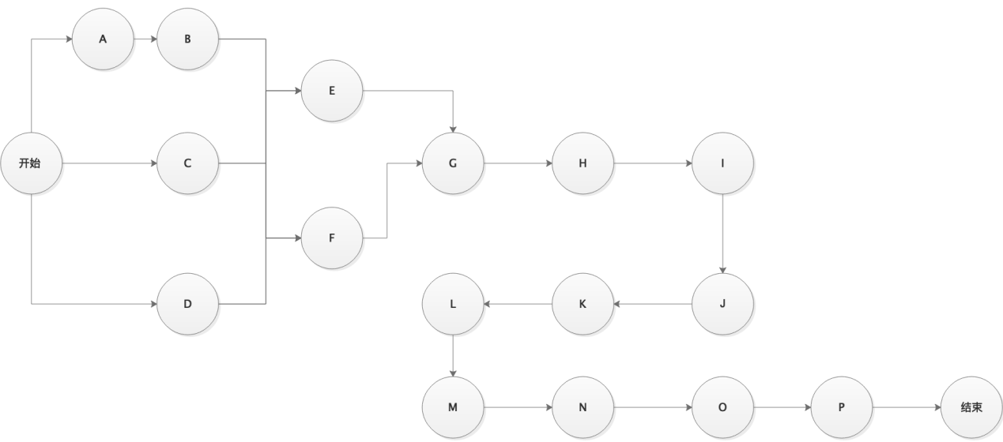

图3-3

## 估算活动资源

一个好的项目的成功实施，不止是对时间的管理，还要考虑成本的问题。对于软件开发项目来说，只要的就是人力资源。为了确保项目的成功实施，合理的安排资源显得尤为重要，资源安排少了，会导致项目成功的工作负荷变大，长期以往下去对于项目本身和项目成员的任务都是一种伤害，严重地会导致项目延期。资源安排多了，就会出现出现闲置资源，项目成员的工作负荷变少，项目本身的成本在增加。通过过听评课系统的工作分解结构进行分析，大概需要的人力资源如下表3-4。

|  |  |  |  |  |
| --- | --- | --- | --- | --- |
| 资源名称 | 类型 | 缩写 | 数量（人） | 费用（￥） |
| 产品经理 | 日 | 产 | 1 | 720 |
| UI设计 | 日 | UI | 1 | 640 |
| 后端工程师 | 日 | 后 | 2 | 800 |
| 前端工程师 | 日 | 前 | 1 | 720 |
| 测试工程师 | 日 | 测 | 1 | 680 |

表3-4

项目中具体需要的人力资源已经清楚，接下来要明确每个工作具体需要的资源，具体的分配情况如下表3-5。

|  |  |  |
| --- | --- | --- |
| 编号 | 任务名称 | 具体资源数量（人） |
| A | 系统原型设计 | 产（1） |
| B | 系统UI设计 | UI（1） |
| C | 数据库的选择和表设计 | 后（2）前（1） |
| D | 前后端开发语言选择和框架搭建 | 后（2）前（1） |
| E | 学校管理 | 后（1）前（1） |
| F | 角色权限管理 | 后（1）前（1） |
| G | 用户管理 | 后（1）前（1） |
| H | 字典管理（学年学期、年级、班级、学科、指标分类） | 后（1）前（1） |
| I | 指标库管理 | 后（1）前（1） |
| J | 评价表管理 | 后（1）前（1） |
| K | 活动管理 | 后（2）前（1） |
| L | 听课计划管理 | 后（2）1前（1） |
| M | 扫码评价 | 后（2）前（1） |
| N | 数据统计分析 | 后（2）前（1） |
| O | 系统测试 | 测（1） |
| P | 系统试运行 | 产（1）测（1）后（2）前（1）UI(1) |

表3-5

## 估算活动持续时间

项目持续时间的估算需要根据项目范围、资源状况表等。在估算工期的时候，应该考虑到工作内容的复杂程度，工作需要的资源种类，团队成员的工作能力和团队协作能力，以及大环境对项目的影响。在项目实施过程中，可能会遇到预先想不到的问题，所以在每项工作的时候要运用三点估算法，这样得出的工期更加客观，期望工期=（乐观工期+4x可能工期+悲观工期）/6。具体每项工作的工期如下表3-6。

|  |  |  |  |  |  |
| --- | --- | --- | --- | --- | --- |
| 编号 | 任务名称 | 乐观工期（天） | 可能工期（天） | 悲观工期（天） | 期望工期（天） |
| A | 系统原型设计 | 4 | 5 | 6 | 5 |
| B | 系统UI设计 | 4 | 5 | 6 | 5 |
| C | 数据库的选择和表设计 | 2 | 2 | 2 | 2 |
| D | 前后端开发语言选择和框架搭建 | 4 | 5 | 6 | 5 |
| E | 学校管理 | 1 | 1 | 1 | 1 |
| F | 角色权限管理 | 2 | 2 | 2 | 2 |
| G | 用户管理 | 1 | 1 | 1 | 1 |
| H | 字典管理（学年学期、年级、班级、学科、指标分类） | 1 | 1 | 1 | 1 |
| I | 指标库管理 | 1 | 1 | 1 | 1 |
| J | 评价表管理 | 2 | 2 | 2 | 2 |
| K | 活动管理 | 3 | 4 | 5 | 4 |
| L | 听课计划管理 | 3 | 4 | 5 | 4 |
| M | 扫码评价 | 3 | 4 | 5 | 4 |
| N | 数据统计分析 | 4 | 4 | 4 | 4 |
| O | 系统测试 | 6 | 7 | 8 | 7 |
| P | 系统试运行 | 5 | 5 | 5 | 5 |

表3-6

现在已经知道了每项工作具体需要的工期，可以将工期填写到下面单代号网络图中，具体如下图3-7。

|  |  |  |
| --- | --- | --- |
| 节点编号 | 工作名称 | 工作持续时间 |
| ES | EF | TF |
| LS | LF | FF |

工作最早开始时间ES

工作最早完成时间EF

工作最迟开始时间LS

工作最迟完成时间LF

工作总时差TF=本工作最晚结束LF-本工作最早结束EF=本工作最晚开始LS-本工作最早开始ES

工作自由时间FF=紧后工作最早开始ES-本工作最早结束EF

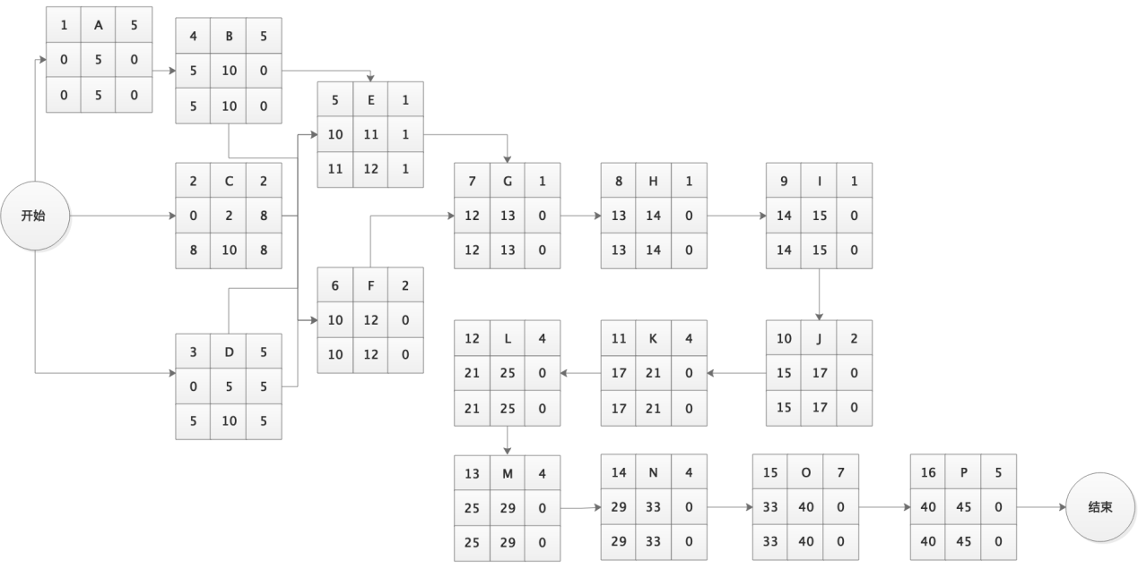

图3-7

从图3-7中可以计算出项目的持续时间为45天,可以找出项目的关键路径为A->B->F->G->H->I->J->K->L->M->N->O->P

## 制定进度计划

为了能很好的检验项目目标的执行情况，控制项目工作的执行进展和保证实现总目标，制定了明确的里程碑计划，具体的里程碑计划如表3-8。

|  |  |  |
| --- | --- | --- |
| 编号 | 任务名称 | 里程碑计划时间 |
| A | 系统原型设计 | 2019年7月12日 |
| B | 系统UI设计 | 2019年7月19日 |
| C | 数据库的选择和表设计 | 2019年7月19日 |
| D | 前后端开发语言选择和框架搭建 | 2019年7月19日 |
| E | 学校管理 | 2019年7月23日 |
| F | 角色权限管理 | 2019年7月23日 |
| G | 用户管理 | 2019年7月24日 |
| H | 字典管理（学年学期、年级、班级、学科、指标分类） | 2019年7月25日 |
| I | 指标库管理 | 2019年7月26日 |
| J | 评价表管理 | 2019年7月30日 |
| K | 活动管理 | 2019年8月5日 |
| L | 听课计划管理 | 2019年8月9日 |
| M | 扫码评价 | 2019年8月15日 |
| N | 数据统计分析 | 2019年8月21日 |
| O | 系统测试 | 2019年8月30日 |
| P | 系统试运行 | 2019年9月5日 |

表3-8

根据图3-7计算的工期45分，制定详细进度计划如下表3-9。

|  |  |  |  |  |  |
| --- | --- | --- | --- | --- | --- |
| 编号 | 任务名称 | 期望时间（日） | 开始时间 | 结束时间 | 前置任务 |
| A | 系统原型设计 | 5 | 2019年7月8日 | 2019年7月12 |  |
| B | 系统UI设计 | 5 | 2019年7月15日 | 2019年7月19日 | A |
| C | 数据库的选择和表设计 | 2 | 2019年7月8日 | 2019年7月9日 |  |
| D | 前后端开发语言选择和框架搭建 | 5 | 2019年7月8日 | 2019年7月12日 |  |
| E | 学校管理 | 1 | 2019年7月22日 | 2019年7月22日 | B、C、D |
| F | 角色权限管理 | 2 | 2019年7月22日 | 2019年7月23日 | B、C、D |
| G | 用户管理 | 1 | 2019年7月24日 | 2019年7月24日 | E、F |
| H | 字典管理（学年学期、年级、班级、学科、指标分类） | 1 | 2019年7月25日 | 2019年7月25日 | G |
| I | 指标库管理 | 1 | 2019年7月26日 | 2019年7月26日 | H |
| J | 评价表管理 | 2 | 2019年7月29日 | 2019年7月30日 | I |
| K | 活动管理 | 4 | 2019年7月31日 | 2019年8月5日 | J |
| L | 听课计划管理 | 4 | 2019年8月6日 | 2019年8月9日 | K |
| M | 扫码评价 | 4 | 2019年8月12日 | 2019年8月15日 | L |
| N | 数据统计分析 | 4 | 2019年8月16日 | 2019年8月21日 | M |
| O | 系统测试 | 7 | 2019年8月22日 | 2019年8月30日 | N |
| P | 系统试运行 | 5 | 2019年9月1日 | 2019年9月5日 | O |

表3-9

甘特图如图3-10。

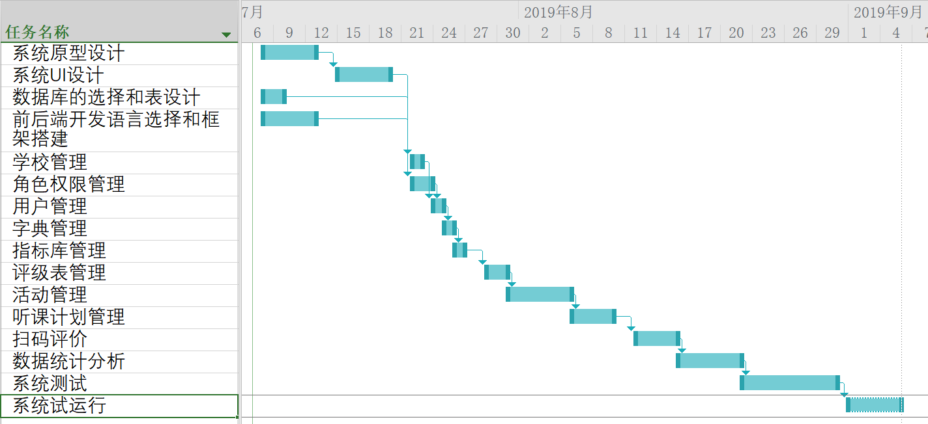

图3-10

## 进度计划控制

进度计划控制在管理过程中各个环节在保证项目不脱离预期计划的安排发展，再能保证项目目标的最终实现，进度计划控制发挥着不可替代的作用。项目时间管理是管理中的一大重要因素，项目进度控制在整个项目开发过程中，对保证系统不偏离预先指定好的轨道、顺利的按时按量的完成占据着非常重要的地位。因此一定要做好这一环节的工作，这一环节的工作是从项目开始到最后结束都在始终执行的，它关系着整个项目的成败。然而在实际听评课系统项目开发过程时也遇到的了一些预先没有预知的问题，具体问题如下：

1、微信小程序端的开发，需要申请公众号并审核，还有域名的申请备案。因为这个原因耽误了微信小程序端的开发，延误了3个工作日才能完成所有功能的开发。

2、对活动管理、听课计划管理、扫码评价、数据统计分析功能估计时间不准确，一般一天的工作时长为8个小时，实际IT企业加班是常态，开发人员变得松散，不紧不慢的在完成这几项工作。

3、在进入系统测试阶段，对系统高并发进行压测，发现系统变得很慢，用户提交表单慢。为此决定引入redis缓存数据库来解决高并发问题，后端工程师估算了时间，大概需要花费了5个工作日对系统所有功能接口加入缓存来解决高并发的问题。

为了解决这些突发的因素，具体的措施如下：

1、缩短系统开发测试时间为3个工作日，改为测试工程师一直跟踪测试，完成一个模块就交付测试，发现bug立即进行修复。

2、大数据的压测下，系统出现了瓶颈，项目开发已经接近尾声，对系统功能接口增加缓存是一个很大的工作量。因此决定增加一个后端程序员加入该项目中，增加一项工作系统升级复测时间为3个工作日完成对系统所有功能接口加入缓存支持高并发并且完成复测。

3、通过对活动管理、听课计划管理、扫码评价、数据统计分析功能进行深入分析并且了解开发人员的状态和工作能力，决定对活动管理和听课计划管理各缩短一个工作日来完成。

调整完之后的进度计划如下表3-11。

|  |  |  |  |  |  |
| --- | --- | --- | --- | --- | --- |
| 编号 | 任务名称 | 期望时间（日） | 开始时间 | 结束时间 | 前置任务 |
| A | 系统原型设计 | 5 | 2019年7月8日 | 2019年7月12 |  |
| B | 系统UI设计 | 5 | 2019年7月15日 | 2019年7月19日 | A |
| C | 数据库的选择和表设计 | 2 | 2019年7月8日 | 2019年7月9日 |  |
| D | 前后端开发语言选择和框架搭建 | 5 | 2019年7月8日 | 2019年7月12日 |  |
| E | 学校管理 | 1 | 2019年7月22日 | 2019年7月22日 | B、C、D |
| F | 角色权限管理 | 2 | 2019年7月22日 | 2019年7月23日 | B、C、D |
| G | 用户管理 | 1 | 2019年7月24日 | 2019年7月24日 | E、F |
| H | 字典管理（学年学期、年级、班级、学科、指标分类） | 1 | 2019年7月25日 | 2019年7月25日 | G |
| I | 指标库管理 | 1 | 2019年7月26日 | 2019年7月26日 | H |
| J | 评价表管理 | 2 | 2019年7月29日 | 2019年7月30日 | I |
| K | 活动管理 | 4 | 2019年7月31日 | 2019年8月5日 | J |
| L | 听课计划管理 | 4 | 2019年8月6日 | 2019年8月9日 | K |
| M | 扫码评价 | 5 | 2019年8月12日 | 2019年8月16日 | L |
| N | 数据统计分析 | 4 | 2019年8月19日 | 2019年8月22日 | M |
| O | 系统测试 | 3 | 2019年8月23日 | 2019年8月27日 | N |
| P | 系统升级复测 | 3 | 2019年8月28日 | 2019年8月30日 | 0 |
| Q | 系统试运行 | 5 | 2019年9月1日 | 2019年9月5日 | P |

表3-11

调整之后的甘特图3-12。

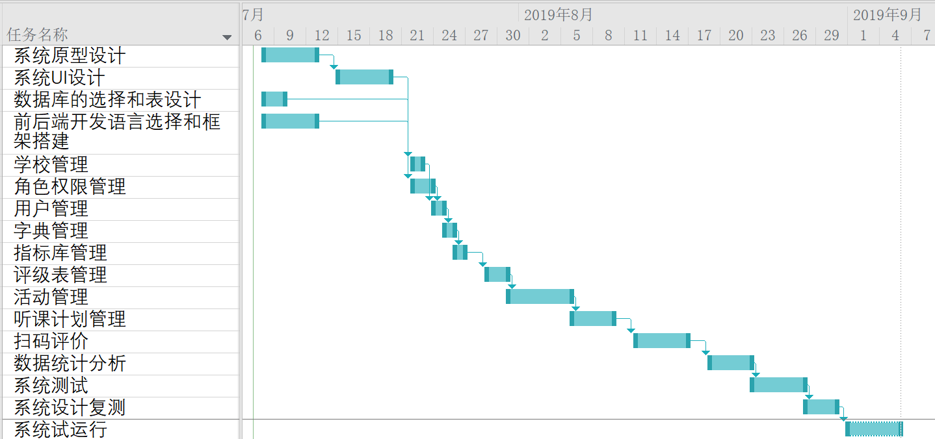

调整之后的单代号网络图3-13。

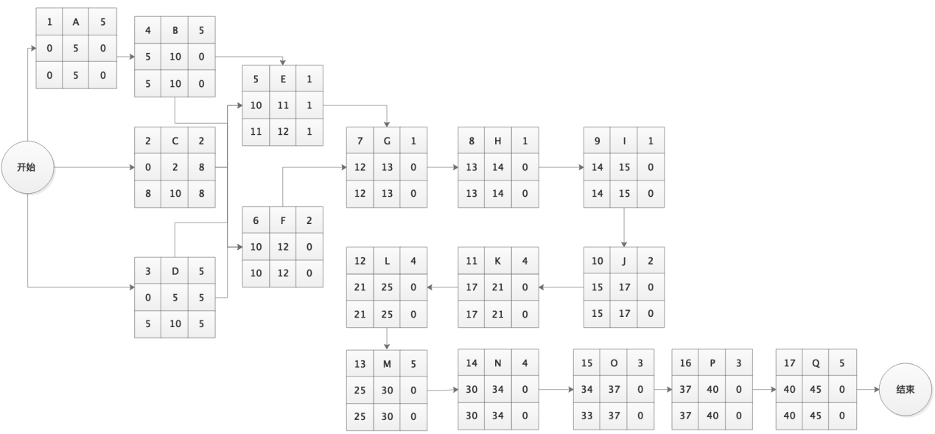

关键路径为A->B->F->G->H->I->J->K->L->M->O->P->Q，持续时间为45天。

# 第四章：听评课项目时间管理效果的评价与总结

在听评课系统时间管理过程中，由于项目的特点，让这种软件早早的上线，对于学校的管理者和教师使非常与益处的，丢弃了传统的听课方式，并且听课效果的展示也是非常人性化，解放了统计者的大脑和双手。所以在开发过程中，每一个工作包都要落实到每一个小组成员身上，让小组成员明确目标的质量和完成时间。对整个的项目工期进行实时跟踪控制，重点要关注项目活动中关键路径上的各项活动，保证项目关键路径上的各项活动在最佳的工期内完成，事项最终项目的完成。

(1)增强项目时间管理的意识。一般的软件研发工作中，往往是项目研发的小组长担任项目经理的角色，这会导致职责规划地不明确，工作变得更加被动。该系统研发中虽然名义上有项目经理，其实就是项目的研发组长担任项目经理角色，所以以后的项目中一定确定一个真正意义上的项目经理来担任项目的管理工作。

(2)设立明确的目标时间，这么做其实就是为了保证项目成员能在最短的时间内完成最好的项目目标。

(3)将每一项工作都列出在清单上，并且要将目标进行切割分解。同时项目清单也对以后项目的时间管理提供资料参考,同时控制好需求变更，件项目相对于其他行业它的需求变更是最多的，所以一定要收集好需求，并且进行分类管理，保证每一条需求都有详尽地描述。

(4)项目经理一定要确定自己的个人价值观，不可以项目矛盾。如果自己的价值观都确定不了，那你一定不知道那些工作是重要的，从而导致时间分配不好，进度计划做的乱七八糟，让下面的项目成员对你感到厌烦，不能安下心来进行工作，时间管理的重点不在于管理时间而在于如果科学合理化地分配时间。

(4) 在预计项目工期的时候，一定要根据项目成员的情况合理的安排时间，必要的时候可以给出预留时间，识别出一切会影响项目按时执行的风险因素，当风险来临时，有针对的计划进行规避。

(5)加强团队的沟通管理，开发软件的程序员并不是其他专业领域的专家，他们只是一个简单的码农。所以要求项目中的产品经理一定要很好的沟通能力，能给程序员们讲清楚需求，然后才是去实现需求。程序员们在开发过程中哪里遇到困惑，一定要及时沟通，寻求最好的解决办法。团队沟通管理中还包括日报，周报的提交。

(6)建立补救措施方案，在软件项目中一般会两种方案，一是加班，二是增加人员。现如今好多互联网公司都开始实行996工作模式，其实就是为了保证项目的进度，虽然这种模式不太合理，但是真的遇到大的延迟，采用这种模式还是可以接受的。

# 结束语

项目时间管理在听评课系统项目开发过程中起着非常大的意义，通过识别项目业务，分解项目工作包，对项目时间管理内容和进度计划控制的使用，最后找到了在项目时间管理过程中存在的不足和解决问题的措施，通过对项目活动中的关键路径进行合理的游湖，保证了项目的顺利执行。其实在实际的工作过程中，由于公司自身管理的不足、技术人员的水平不同，对项目时间管理的知识学习不充分导致在项目管理中还存在一定的问题，所以要进行充分的总结和学习。在未来的项目可以避免这些问题的再次出现，为其他的项目管理提供参考，项目时间管理的深入研究是具有重要的意义。

# 参考文献：

[1]张春霞.[翻译项目管理中时间管理的探索](http://210.41.165.2:9053/kns/detail/detail.aspx?QueryID=0&CurRec=1&recid=&FileName=HWYY201822021&DbName=CJFDTEMP&DbCode=CJFQ&yx=&pr=CFJD2018;CJFR2018;&URLID=)[J]，海外英语，2018.11.23

[2]朱磊，通信工程项目施工的时间管理研究，电信快报，2018.09.10

[3]王大明，项目时间管理的创新时间及总结[J]，新技术心工艺，2018.06.25

[4]刘毅, 北方大学资产管理系统项目进度计划优化研究[J],中国地质大学（北京）硕士论文，2017.05.01

[5][冯旭](http://210.41.165.2:9053/kns/popup/knetsearchNew.aspx?sdb=CJFQ&sfield=%e4%bd%9c%e8%80%85&skey=%e5%86%af%e6%97%ad&scode=35827149%3b)，[WBS在信息系统项目时间管理中的应用](http://210.41.165.2:9053/kns/detail/detail.aspx?QueryID=3&CurRec=20&recid=&FileName=DZRU201619068&DbName=CJFDLAST2016&DbCode=CJFQ&yx=Y&pr=&URLID=10.1108.tp.20161008.0928.120)[J]，[电子技术与软件工程](http://210.41.165.2:9053/kns/NaviBridge.aspx?bt=1&DBCode=CJFD&BaseID=DZRU&UnitCode=&NaviLink=%e7%94%b5%e5%ad%90%e6%8a%80%e6%9c%af%e4%b8%8e%e8%bd%af%e4%bb%b6%e5%b7%a5%e7%a8%8b)，2016.10.08

[6]乔元兴，市政工程项目时间管理相关问题研究[J]，现代商贸工业，2016.06.22

[7]邱士军，项目时间管理的实施以控制策略[J]，科技创新与应用，2015.11.28

[8]竺颖杰，有关时间管理对工程项目管理的作用探索[J]，科技创新与应用，2015.11.28

[9]王丽珍，项目时间管理[M],中国电力出版社，2015.1

[10]陈祥云，项目时间管理的流程及进度控制——兼谈广州白云国际机场社会治安视频监控系统工程项目建设的时间管理[J]，企业改革与管理，2014.09.09